Medienmitteilung
Neues Handbuch zu Biodiversität und Landwirtschaft zeigt Synergien auf
Landwirtschaftliche Produktion und Biodiversität sind kein Widerspruch. Sie ergänzen sich. Das neue Praxishandbuch «Biodiversität in der Landwirtschaft» von dem Forschungsinstitut für biologischen Landbau FiBL und der Schweizerischen Vogelwarte in Kooperation mit dem Haupt Verlag zeigt das eindrücklich.
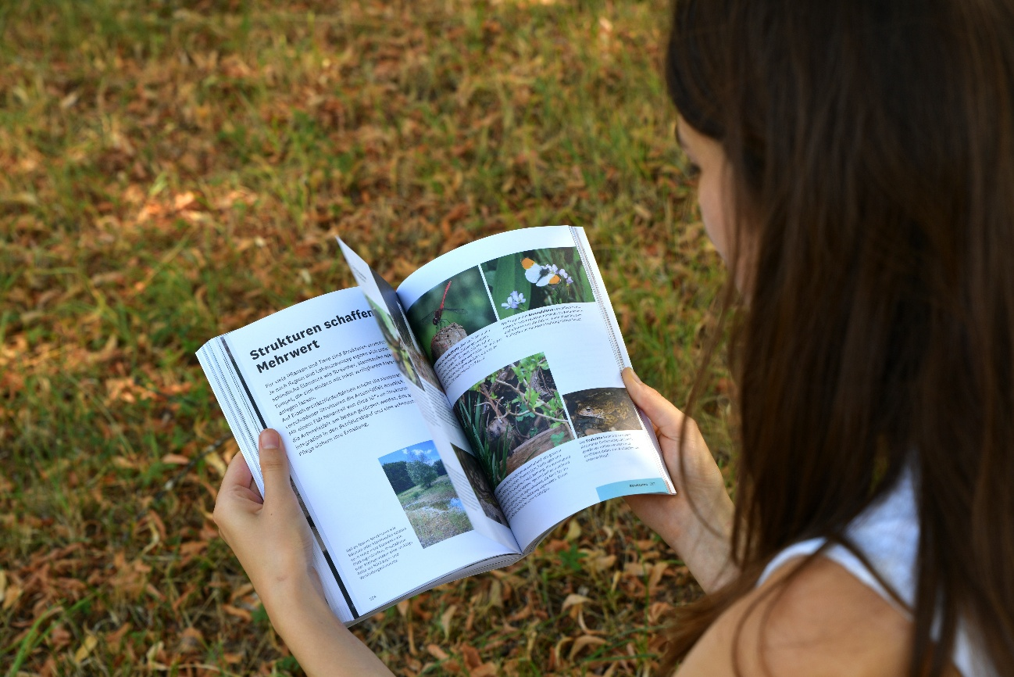

(Frick, 13.08.2026) «Jeder Landwirtschaftsbetrieb ist einzigartig und bietet unzählige Möglichkeiten, die Biodiversität zu fördern», versprechen die Autorinnen und Autoren auf der Buchrückseite. Der Inhalt wird diesem Versprechen gerecht: Unter den beschriebenen Massnahmen und Strukturelementen sowie den porträtierten Biodiversitätsförderflächen (BFF) findet jede Landwirtin und jeder Landwirt passende Möglichkeiten für den eigenen Betrieb.

Viele davon sind schon mit geringem Aufwand umsetzbar. So gibt es zum Beispiel bei der Heuernte viele kleine Stellschrauben, welche die Überlebenschance von Insekten und Kleintieren deutlich verbessern. Dazu zählt unter anderem ein Schnitt mit ausreichend Abstand zum Boden. Am einfachsten ist es, Strukturen in der Landschaft zu belassen, wie Altgras, Efeu, Steinhaufen, Bäume oder Totholz.
Sechs Kapitel decken alle Landwirtschaftsbereiche ab
Von einer intakten Artenvielfalt profitieren alle. In der Nahrungsmittel-Produktion sichert die Bestäubung durch Insekten unsere Existenzgrundlage. Auch wir Menschen halten uns gerne in einer abwechslungsreichen und strukturell vielfältigen Landschaft auf. Das Handbuch zeigt neben diesen Zusammenhängen die konkreten Vorteile für die landwirtschaftliche Produktion auf, zum Beispiel ein besseres Pflanzenwachstum nach der Heuernte durch einen hohen Schnitt.
In insgesamt sechs Kapiteln widmet sich das Handbuch dem Grünland, dem Ackerland, den Spezialkulturen und Strukturelementen, dem Hofgelände und Boden. Jedes Kapitel ist reich bebildert und bietet einen attraktiven Einblick in die vielfältigen Themen der landwirtschaftlichen Biodiversität. Zahlreiche Praxistipps geben konkrete Hinweise zur Umsetzung.
Zielpublikum: Landwirt*innen, Beratung, Lehre und Ausbildung
Das Handbuch richtet sich primär an Landwirtinnen und Landwirte in der Schweiz, aber auch an Personen in Beratung, Lehre und Ausbildung. Die Massnahmen lassen sich problemlos übertragen und sind deshalb ebenfalls für die landwirtschaftliche Praxis in anderen europäischen Ländern relevant.
In diesem visuell ansprechenden Buch steckt die Expertise von zahlreichen Fachleuten unterschiedlicher Institutionen. Möglich wurde das durch die Unterstützung des Bundesamts für Umwelt (BAFU), des Bundesamts für Landwirtschaft (BLW), der Leopold Bachmann Stiftung, IP-Suisse, Pro Specie Rara, Bio Suisse, der Ernst Göhner Stiftung, der Fondation Sur-La-Croix, der Hirzel-Callegari Stiftung, der Paul Schiller Stiftung, der IDEA helvetia und Bienen Schweiz.
Medienanlass am 10. September in Unterengstringen
Das Buch wird bei einem Medienanlass von Vogelwarte und FiBL am 10.September 2026 in Unterengstringen vorgestellt, zu dem wir herzlich willkommen heissen. Eine Einladung für den Anlass erfolgt zeitnah. Rezensionsexemplare verschicken wir auf Anfrage gerne an Medienschaffende. Die französische Ausgabe ist im November verfügbar. Eine E-Book-Variante folgt.
Kontakte FiBL
- Véronique Chevillat, Biodiversitäts-Expertin FiBL
Tel +41 62 865 04 12, E-Mail veronique.chevillat@fibl.org
- Adrian Krebs, Mediensprecher FiBL
Tel +41 62 865 50 32, Mobil +41 79 500 88 52, E-Mail adrian.krebs@fibl.org
Kontakt Schweizerische Vogelwarte
- Hubert Schürmann, Mitglied der Institutsleitung, Co-Leitung Förderung Schweizerische Vogelwarte
Tel +41 41 462 99 53, E-Mail hubert.schuermann@vogelwarte.ch
Förderer und Gönner
- Bundesamt für Umwelt (BAFU)
- Bundesamt für Landwirtschaft (BLW)
- Leopold Bachmann Stiftung
- IP-Suisse
- Pro Specie Rara
- Bio Suisse
- Ernst Göhner Stiftung
- Fondation Sur-La-Croix
- Hirzel-Callegari Stiftung
- Paul Schiller Stiftung
- IDEA helvetia
- Bienen Schweiz
Partner
- FiBL
- Schweizerische Vogelwarte
- Haupt Verlag
Bezugsquellen
https://www.fibl.org/de/shop/1702-handbuch-biodiversitaet
https://www.vogelwarte.ch/de/shop/fachpublikationen/biodiversitaet-in-der-landwirtschaft-praxishandbuch/
https://haupt.ch/praxishandbuch-biodiversitaet-in-der-landwirtschaft/2329783258085043
Bibliographie
Praxishandbuch Biodiversität in der Landwirtschaft, Forschungsinstitut für Biologischen Landbau FiBL, Schweizerische Vogelwarte, 2026, Haupt Verlag, 352 Seiten, reich bebildert, Preis: 34 Franken.
Diese Medienmitteilung im Internet
Sie finden diese Medienmitteilung einschliesslich Bilder im Internet unter www.fibl.org/de/infothek/medien.html.
Weiteres Bildmaterial zum Herunterladen
Bildmaterial steht unter dem folgenden Link zur Verfügung: https://biomedia.picturepark.com/s/1XPP3Tdt
Über das FiBL
Das FiBL ist die weltweit führende Forschungseinrichtung im Bereich der Biolandwirtschaft. Als Systemforschungsinstitut steht das FiBL seit über 50 Jahren für interdisziplinäre Exzellenz, enge Praxiszusammenarbeit und einen umfassenden Wissensaustausch entlang der Wertschöpfungskette – im Dialog mit Zivilgesellschaft und Politik. Rund 500 Mitarbeitende sind an Standorten in der Schweiz, in Deutschland, Österreich, Frankreich sowie in Brüssel für das FiBL tätig. www.fibl.org
Über die Schweizerische Vogelwarte
Die Schweizerische Vogelwarte ist eine gemeinnützige Stiftung für Vogelkunde und Vogelschutz. Sie überwacht die Bestände der einheimischen Vögel und erforscht deren Lebensweise. Im Kulturland setzt sie sich für eine wildtierfreundliche Landwirtschaft mit hochwertigen und vernetzten Lebensräumen ein. Mit Partnern entwickelt sie Schutz- und Förderprogramme für gefährdete Vögel. Sie berät Landwirtinnen und Landwirte und kantonale Fachstellen und engagiert sie sich in der landwirtschaftlichen Ausbildung. www.vogelwarte.ch

